Dit is de situatie van in mijn Telenet mailbox.
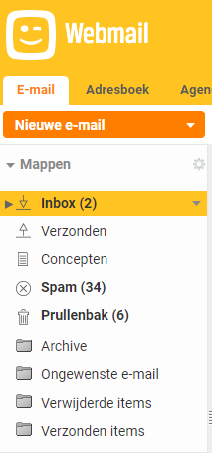
In mijn Telenet Webmail is de Spam folder aanwezig en doet goed zijn werk.
In mijn Outlook 2016 zit mijn Telenet mailbox als IMAP geconfigureerd:

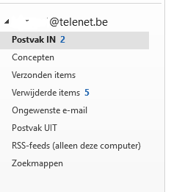
Ik probeer de Spam folder te visualiseren in Outlook 2016 (rechts klikken op Postvak IN, klikken op IMAP folders gevolgd door een zoek opdracht) maar Outlook 2016 komt zeggen dat hij de Spam folder niet vindt:
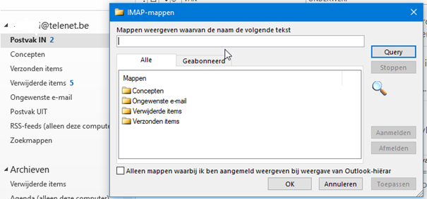
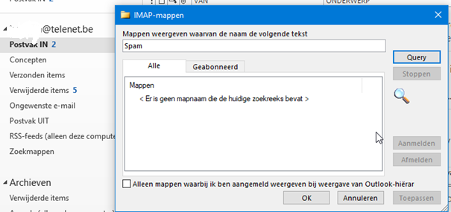

Weet er iemand een oplossing hiervoor?

PS: het mailprogramma op mijn smartphone kan dezelfde Spam folder van mijn Telenet mailbox wel visualiseren.

